

|  |
| --- |
| МИНОБРНАУКИ РОССИИ |
| Федеральное государственное бюджетное образовательное учреждение  высшего образования  «МИРЭА  Российский технологический университет»  **РТУ МИРЭА** |

Институт информационных технологий (ИИТ) Кафедра практической и прикладной информатики (ППИ)

# ОТЧЕТ ПО ПРАКТИЧЕСКОЙ РАБОТЕ

по дисциплине «Моделирование бизнес-процессов»

# Практическое занятие №2

|  |  |
| --- | --- |
| Студент группы | *ИМБО-02-22 Ким Кирилл Сергеевич* |
| (подпись) |
| Преподаватель | *кпн, Геращенко Л.А.* |
|  | (подпись) |
| Отчет представлен | « » 2024г. |

Москва 2024 г.

Цель занятия:

Построение функциональной диаграммы процесса.

Постановка задачи:

Построить концептуальную модель и сделать декомпозицию концептуальной модели, провести декомпозицию подпроцессов.

В качестве процесса предлагается процесс приготовления блюда, каждый студент получает свое задание, возможен выбор блюда студентов с соблюдением требования неповторения выбранного блюда в рамках группы, технологию или рецептуру студенту предлагается найти и изучить самостоятельно, используя информационно-коммуникационную среду.

1. В процессе выполнения практического задания студент должен ознакомиться с процессом, с его этапами и их последовательностью.
2. Определить Входы процесса: необходимые ингредиенты
3. Определить Выход процесса: результат (блюдо)
4. Определить Механизмы: кто и что требуется для приготовления блюда
5. Определить Входы и Выходы каждого подпроцесса
6. Связать подпроцессы друг с другом, проверив их на условие:

А) не менее 3 и не более 6 функциональных блоков;

Б) соразмерность подпроцессов друг другу, например, не могут быть подпроцессы «подготовить овощи» и «взять мясо» на одном уровне детализации, так как «подготовить овощи» явно требует детализации, а «взять мясо» это атомарное действие. Равноценным может быть «подготовить овощи» и «приготовить мясо», и то и другое может быть детализировано.

Результат работы:

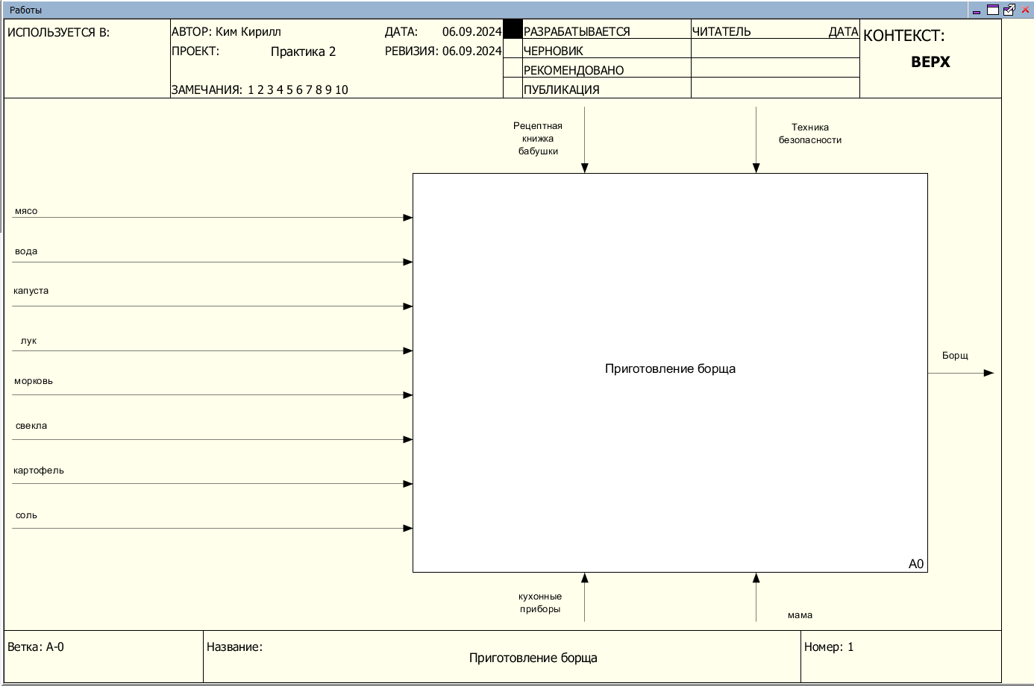

**Рисунок 1 — Модель верхнего уровня**

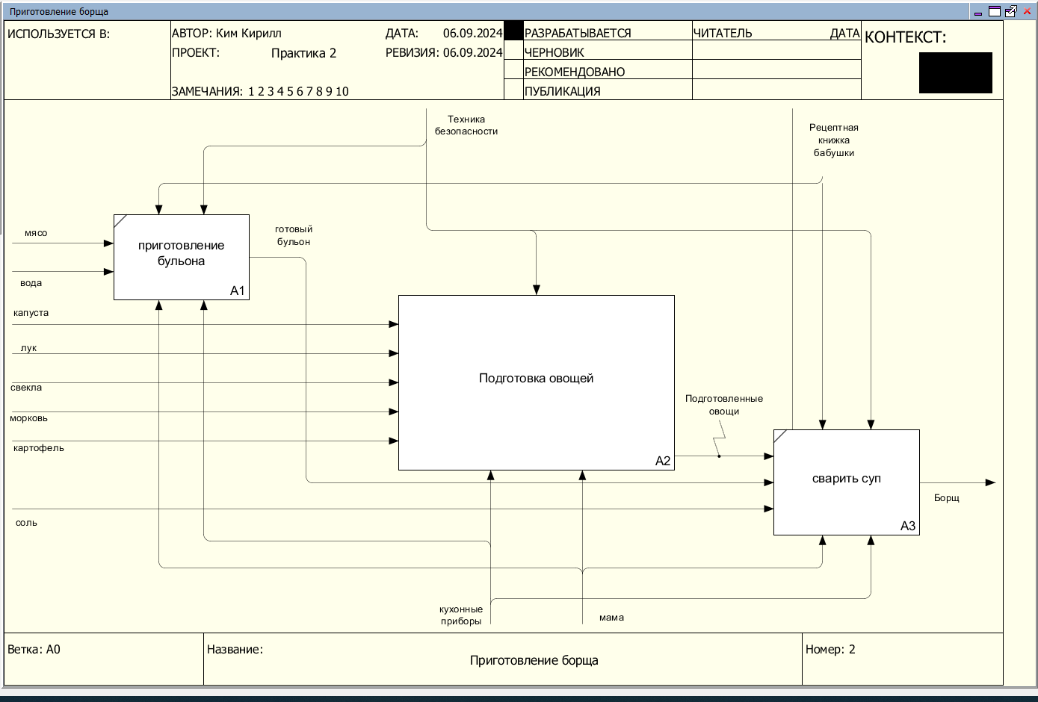

**Рисунок 2 — Первый уровень декомпозиции модели верхнего уровня**

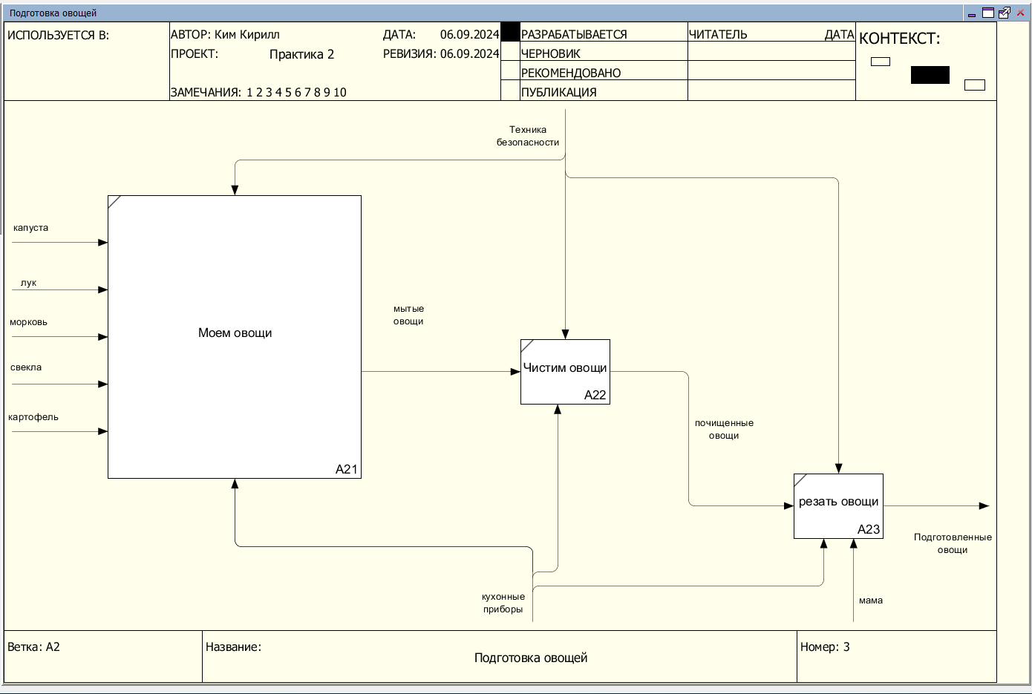

**Рисунок 3 — Второй уровень декомпозиции модели верхнего уровня**

Вывод:

Построили функциональные диаграммы процесса.

Список использованных источников и литературы:

1. Размещенное в СДО как «Моделирование бизнес-процессов_Лекция» исправленное и дополненное учебное пособие по «Моделированию бизнес-процессов» [Электронный ресурс]: учебное пособие / Ю. В. Кириллина, И. А. Семичастнов. — М.: РТУ МИРЭА
2. Долганова О. И., Виноградова Е. В., Лобанова А. М. Моделирование бизнес-процессов [Электронный ресурс]: Учебник и практикум для вузов. - Москва: Юрайт, 2020. - 289 с – Режим доступа: https://urait.ru/bcode/450550
3. Каменнова М. С., Крохин В. В., Машков И. В. Моделирование бизнеспроцессов. В 2 ч. Часть 1 [Электронный ресурс]: Учебник и практикум для вузов. - Москва: Юрайт, 2021. - 282 с – Режим доступа: https://urait.ru/bcode/469152
4. Грекул В. И., Коровкина Н. Л., Левочкина Г. А. Проектирование информационных систем [Электронный ресурс]: Учебник и практикум для вузов. - Москва: Юрайт, 2020. - 385 с – Режим доступа: https://urait.ru/bcode/450997